МІНІСТЕРСТВО ОСВІТИ І НАУКИ УКРАЇНИ
Чорноморський національний університет
імені Петра Могили
Факультет комп’ютерних наук
Кафедра інженерії програмного забезпечення

ЗВІТ
З ЛАБОРАТОРНОЇ РОБОТИ №1
з дисципліни «Основи програмної інженерії»
на тему: «Дослідження предметної області та існуючих аналогів»
121 – ЛР.ПЗ.01 – 109.1710919

Виконав: студент 1 курсу, групи 109
спеціальності
121 «Інженерія програмного забезпечення»
_________________________ О. М. Вовчек ____
(підпис, ініціали та прізвище)
________________________
(дата)

Перевірив: к.т.н., ст. викл. кафедри ІПЗ

_________________________І. Ю. Кандиба___
(підпис, ініціали та прізвище)
____________________
(дата)

м. Миколаїв – 2017 рік
Лабораторна робота №6
Тема: Дослідження предметної області та існуючих аналогів
Предметна область: Музичний плеєр (AIMP3)
- Мінімальні системні вимоги:
- Microsoft Windows Vista / Windows 7 / Windows 8 (8.1) / Windows 10
  - Мінімальне розширення монітора: 1024x768
Android 4.0 та вище;
Оперативна пам’ять
- 60 мегабайт (Windows)
40 мегабайт (Android)
Місце на HDD:
- 40 мегабайт (Windows)
30 мегабайт (Android)
- Ліцензія за якою росповісюджується ПЗ: Freeware
- Основні функції програмного засобу:
- Підтримка великої кількості форматів;
- Створення закладок та черги прослуховування;
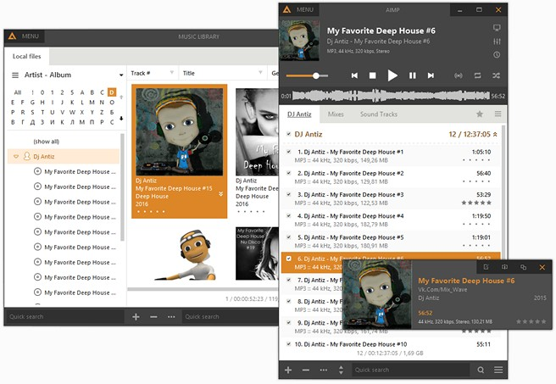
- Підтримка багатокористувацького режиму;
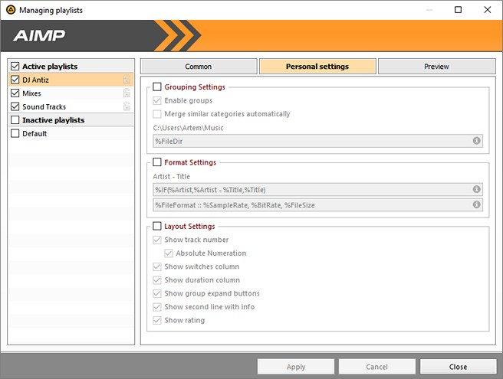
- 18-смуговий еквалайзер та вбудовані звукові ефекти
- 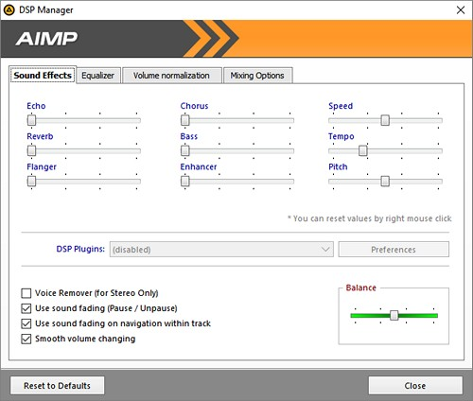
- Пітримка блокування зміни наклаштувань;
- Підтримка декількох плейлистів;
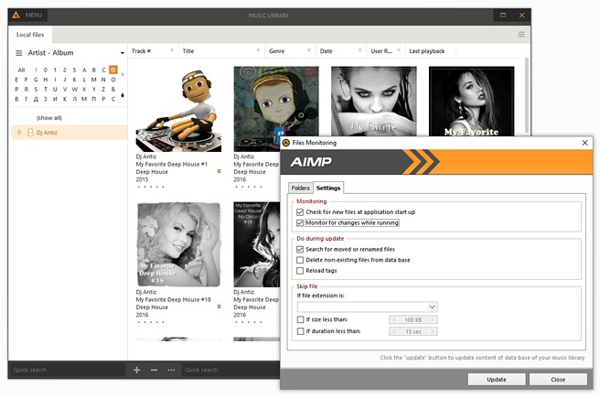
- Пошук файлів;
- Редактор тегів
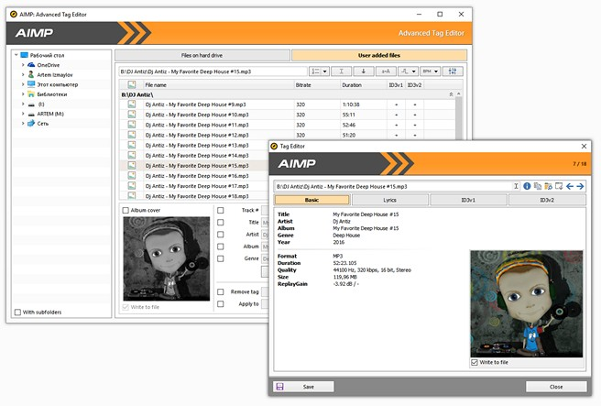
- Многопоточне кодування;
- Аудіоконвертер
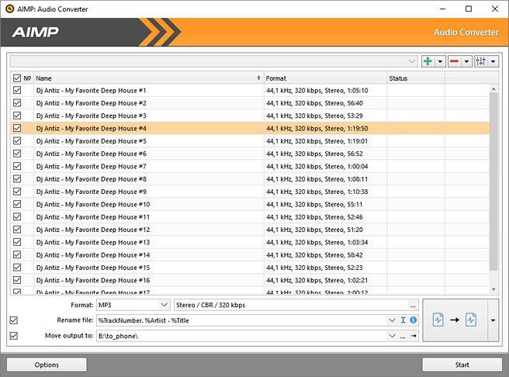
- Робота з групою файлів;
- Будильник;
- Функція вимкнення комп’ютера
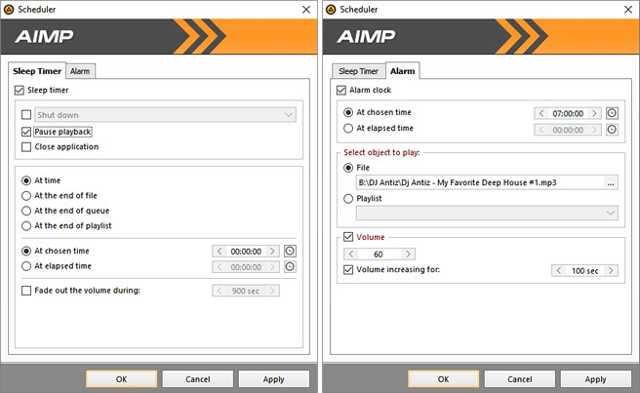
- Нові функції:
- Резервування аудіофайлів на хмарий диск;
- Резервування налаштувань на хмарий диск;
- Висновок: у данній лабораторній роботі було ознайомлено з функціоналом музичного плеєру AIMP3. Проведено аналіз системних вимог музичного плеєру.

